Glückssäckchen
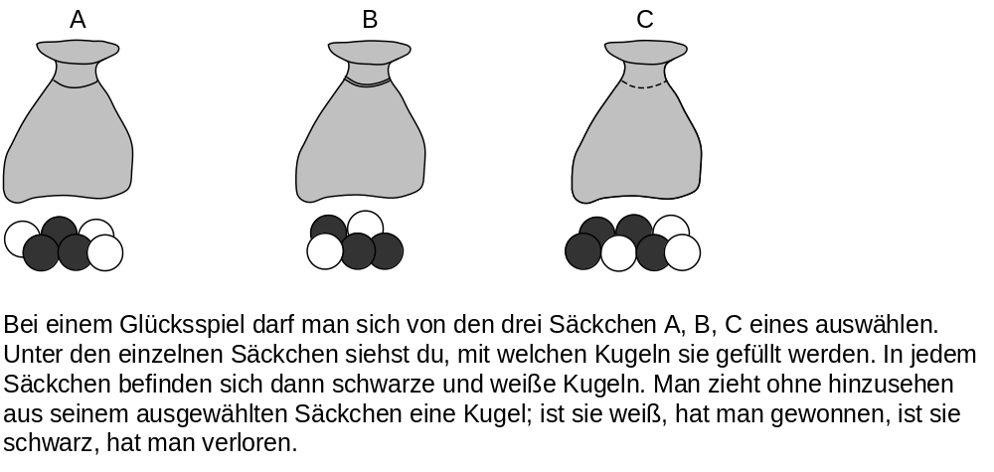
Teilaufgabe 1:
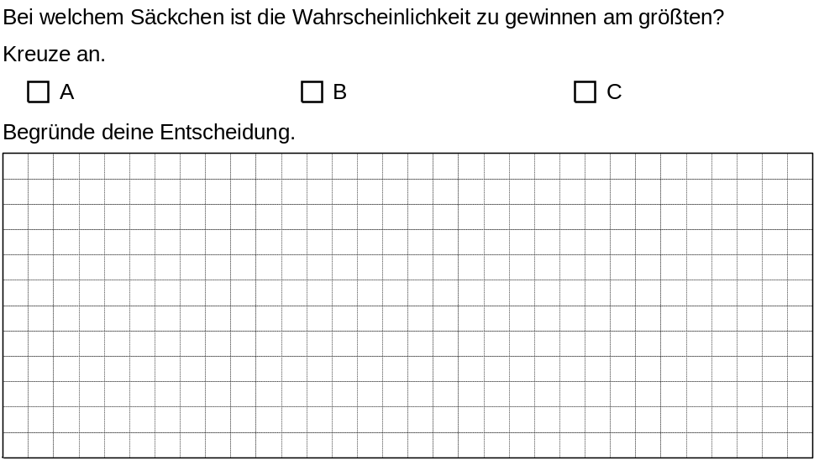
Teilaufgabe 2:
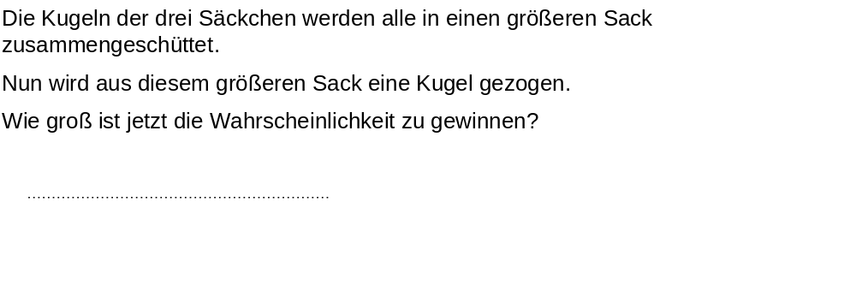

Teilaufgabe 3:
